我调整了白平衡的部分，新的相机流程如下：

相机流程顺序：Black light subtraction，denoising(spatial+temporary), demosaicking, white balance ，color space transform, gamma correction for display

Balck light subtraction ，white balance and color space transform 的相关参数由dcraw获得。

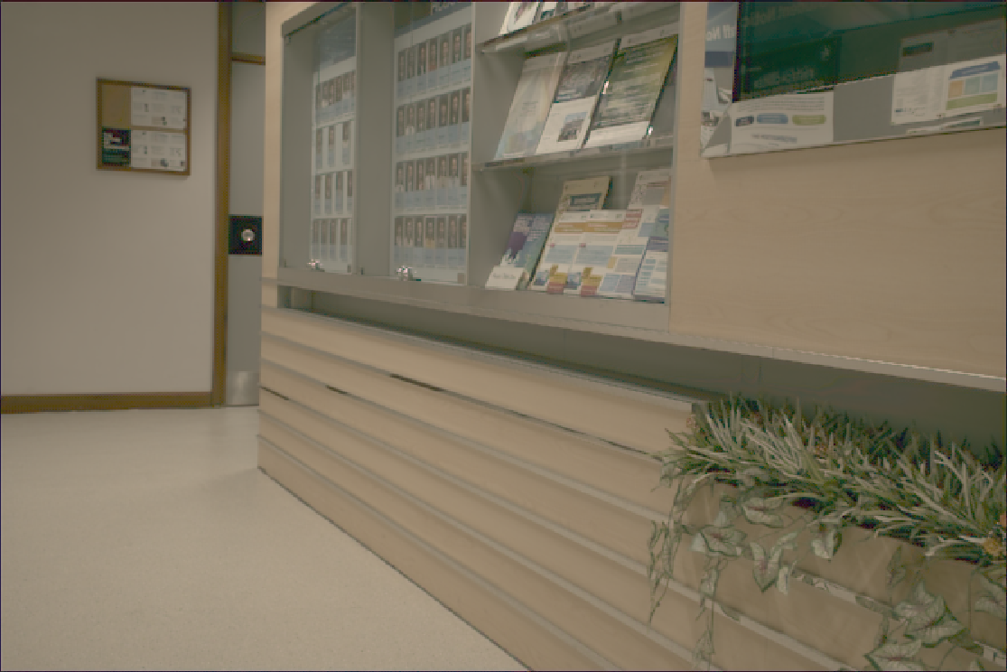

Odd Block Downsampling+ deep demosaicking(10 frames)

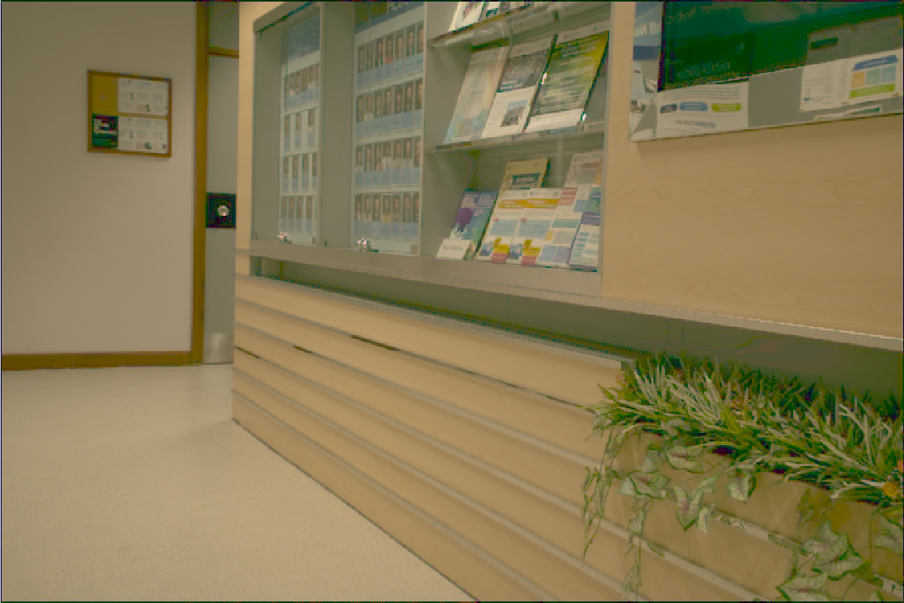

这个图是上面的图经过颜色空间转换的结果，颜色有问题。

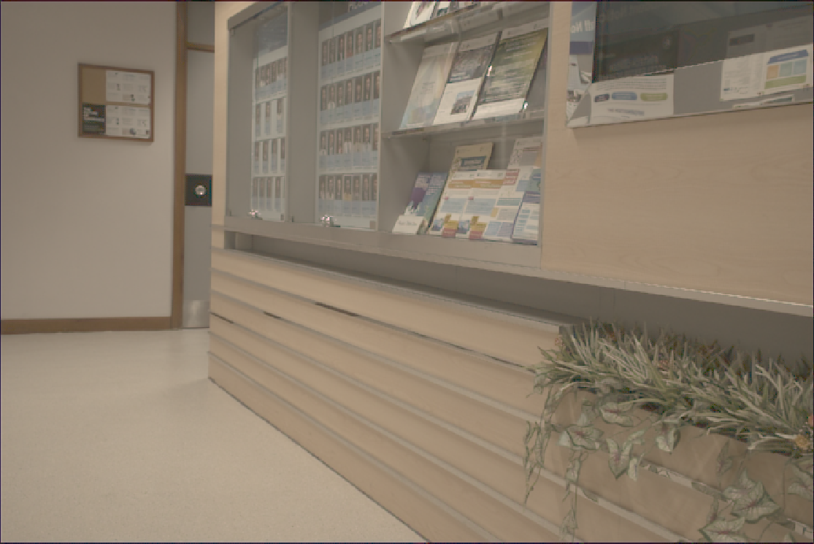

Odd Block Downsampling+ deep demosaicking(1 frame)

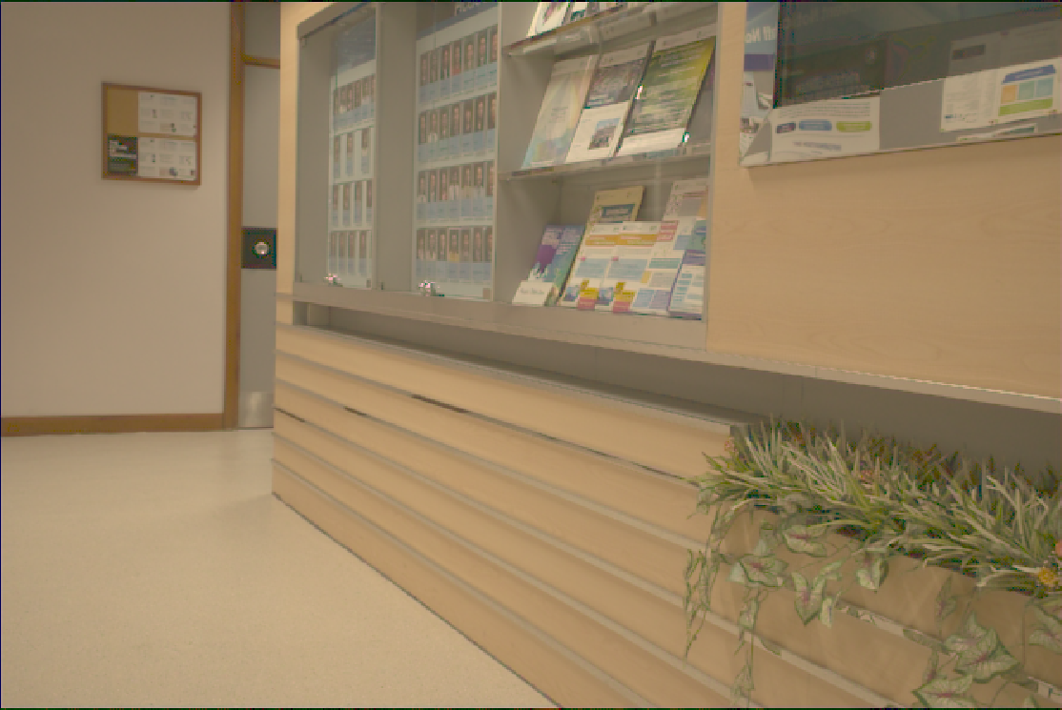

这个图是上面的图经过颜色空间转换的结果，颜色问题就小很多。

空域加权会引起颜色的变换，这可能是像素没对齐造成的。